Министерство науки и высшего образования Российской Федерации

Федеральное государственное бюджетное образовательное учреждение

высшего образования

«Вятский государственный университет»

Колледж ВятГУ

**ОТЧЕТ**

**ПО ДОМАШНЕЙ КОНТРОЛЬНОЙ №1**

**«ВЫЧИСЛЕНИЕ ЗНАЧЕНИЯ ФУНКЦИИ»**

**ПО ДИСЦИПЛИНЕ «ОСНОВЫ АЛГОРИТМИЗАЦИИ И ПРОГРАММИРОВАНИЯ»**

Выполнил: студент учебной группы

ИСПк-203-52-00

Яровиков Илья Евгеньевич

Преподаватель:

Сергеева Елизавета Григорьевна

Киров

2022

1. Цель домашней контрольной работы: изучить базовую структуру организации программы и основные конструкции языка программирования Pascal
2. Формулировка задания (с вариантом)  
   1) Написать программу вычисляющую значение функции:  
   (11 / x)* x^3/ cos(x)) если x<-9  
   (x^1/3)/cos(x))*(tg(x)/e^x) если -9<=x<-4  
   (96/x^2)*(lg(x) / 27) если -4<=x<2  
   cos(2*a)+X^2 если 2<=x  
   2) Вычислить значение функции на интервале [-11;4] с шагом 0,3.
3. Схема алгоритма

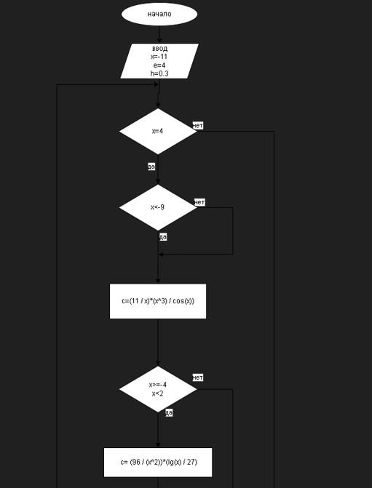

Рисунок 1: Схема алгоритма

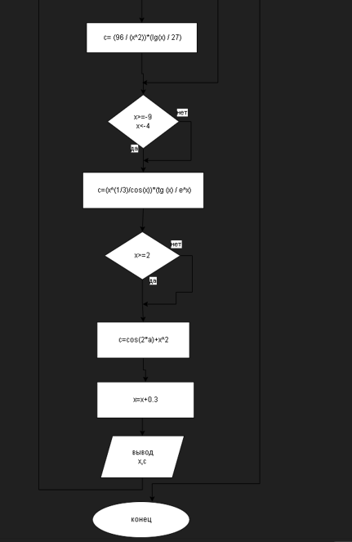

Рисунок 2: Схема алгоритма2

1. Код программы   
   **program** sbd;

**var** a,e,c,x,h:real;

**function** m(x:real):real;

**begin**

readln(x);

**if** x<-9 **then**

m:=(11 / x)*(power(x,3) / cos(x));

**if** (x>=-4) **and** (x<2) **then**

m:= (96 / power(x,2))*(exp(x) / 27);

**if** (x>=-9) **and** (x<-4 )**then**

m:=(power(x,(1/3))/cos(x))*(sin (x)/cos (x) / power(e,x));

**if** x>=2 **then**

m:=cos(2*a)+power(x,2)

**end**;

**begin**

x:=-11;

e:=4;

h:=0.3;

**while** x<=4 **do**

**begin**

**if** x<-9 **then**

c:=(11 / x)*(power(x,3) / cos(x));

**if** (x>=-4) **and** (x<2) **then**

c:= (96 / power(x,2))*(exp(x) / 27);

**if** (x>=-9) **and** (x<-4 )**then**

c:=(power(x,(1/3))/cos(x))*(sin (x)/cos (x) / power(e,x));

**if** x>=2 **then**

c:=cos(2*a)+power(x,2);

writeln('x = ',x, ' y = ',c:3:2);

x:=x+0.3;

**end**;

**end**.

1. Результат выполнения программы  
   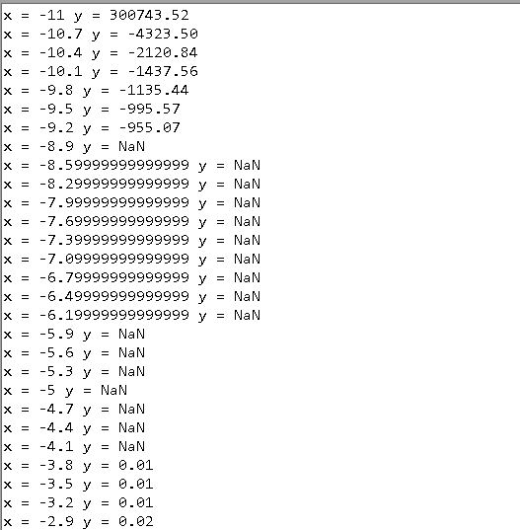  
   Рисунок 3: Результаты программы

Рисунок 4: Результаты программы 2

6. Вывод

Исходя из полученных опытным путем знаний и умений мы можем сформулировать емкий, а главное правильный вывод.

Во время выполнений домашняя контрольная номер 1 мы на практике применили знания, полученные на лекционных занятиях по Основам алгоритмизации и программирования.

В ходе работы мы узнали, что означает сокращение Nan: числовой тип данных, значение которого является неопределенным или непредставимым. Из общего положения и пользуясь в качестве довода и логического обоснования, эмпирических знаний узнали, что означает команда power, exp. Изучили как записать тангенс на языке Pascal. После составленного вышеуказанного кода была проделана довольно невыносима сложная работа – составить блок схему. В итоге с этим непростым заданием справились. Поэтому в результате всех этих факторов домашняя контрольная №1 по теме «Вычисление значений функций» завершена.